


2009, l’odyssée de l’espace
Six Senses et explora célèbrent l’année mondiale de l’astronomie

Information presse juillet 2009

L’année 2009 a été déclarée Année Mondiale de l’Astronomie par l’UNESCO, l’organisme des Nations Unies pour l’Education, les Sciences et la Culture. Elle coïncide avec le 400ème anniversaire des premières observations faites avec une lunette astronomique.
Les groupes hôteliers Six Senses et explora, proches de la nature et grands défenseurs d’écotourisme, ont installé des observatoires dans certains de leurs établissements. L’occasion pour leurs visiteurs de redécouvrir la place qu’ils tiennent dans l’univers.

Soneva Fushi by Six Senses aux Maldives

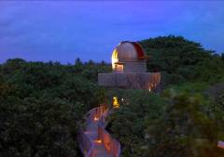
Situé sur une île de 45 hectares appartenant à l’un des atolls les plus éloignés de la capitale, le Soneva Fushi by Six Senses a inauguré mi-2008 le premier observatoire astronomique au monde installé dans un resort.
Installé au dernier niveau d’une tour de 12 mètres de haut, bien au-dessus de la cime des arbres, il est doté d’un dôme totalement automatisé offrant une vue à 360° de la voûte céleste, et d’un télescope professionnel équipé d’un verre d’optique Ritchey-Chrétien – une technologie identique à celle utilisée pour le télescope Hubble de la NASA –. Le télescope est exempt de coma et propose une vue grand angle pour contempler le ciel étoilé des Maldives. Relié à un écran plasma situé dans la bibliothèque, il permet de réaliser des enregistrements qui sont ensuite commentés par un personnel spécialement formé. Une occasion unique de profiter de ses vacances pour scruter les étoiles et approfondir sa connaissance de l’univers.
Le Soneva Fushi by Six Senses est particulièrement soucieux de l'environnement. La plus grande attention a été portée au développement du resort dans le respect de l'équilibre écologique. La gestion de l'hôtel a pour objectif de réduire au maximum la quantité de déchets. L’établissement, qui compte 65 chambres seulement, offre à ses hôtes un isolement bienvenu. Il comprend 33 villas dotées d’une piscine, et deux prestigieuses résidences baptisées Jungle Reserve et The Retreat, qui disposent des seules maisons construites dans les arbres disponibles aux Maldives. Le Soneva Fushi est un endroit exceptionnel où l'on acquiert une conscience aiguë de la nature.

explora atacama

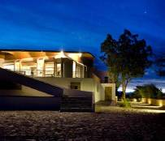
explora a ouvert récemment un observatoire à San Pedro de Atacama, à une centaine de mètres de l’hôtel explora Atacama, où s’exprime toute la magie et l’âme du désert le plus aride du monde. Cette dernière création reflète les valeurs et la philosophie de la société chilienne qui privilégie la découverte de nouveaux espaces et l’harmonie avec la nature.

Situé à une altitude élevée, sous un ciel sans nuages, dans une région extrêmement sèche où les villages clairsemés minimisent la pollution lumineuse et les interférences radio, le désert d’Atacama est la destination idéale pour observer le ciel. San Pedro de Atacama est d’ailleurs en passe de devenir la capitale de l’astronomie, grâce à la construction de l’ALMA, l’observatoire de radioastronomie le plus puissant du monde qui sortira de terre d’ici deux ans.

Le nouvel observatoire d’explora invite les amateurs à se réunir sous son dôme d’observation de 5 mètres de diamètre. A la pointe de la technologie, le nouveau télescope Meade LX200R est équipé d’un verre optique d’excellente qualité, d’un oculaire super grand angle et d’un support permettant de monter un appareil photo numérique en « piggyback » et de s’adonner à l’astrophotographie. L’observatoire met aussi à la disposition de ses visiteurs le tout nouveau télescope Ritchey-Chrétien Meade 16” f/10 LX200R et enfin, le Meade 16”, également l’un des plus grands télescopes amateurs disponibles au Chili. Et pour ceux qui veulent observer tranquillement les étoiles depuis la fenêtre de leur chambre, des jumelles Swarovski EL 8x32 de haute qualité sont à leur disposition.

explora a choisi de laisser la part belle au plaisir et à la découverte et de mettre de côté les formules et théories scientifiques. Les participants n’ont pas besoin d’avoir des connaissances en astronomie pour profiter d’une séance d’observation ou des conférences. Une belle façon de célébrer la nature et de proposer une expérience encore plus pointue en terme de découverte.

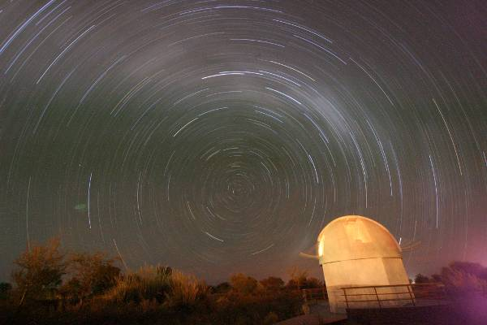

Service de presse Six Senses Resorts & Spas : Columbus PRCo
Isabelle Revel / Céline Flurian / Laure Beuscher
Tel : 01 41 31 52 60/ E-mail : columbus.fr@prco.com

Service de presse explora: Columbus PRCo
Isabelle Revel / Emmanuèle Khann / Aurélie Morin
Tel : 01 41 31 52 60/ Email: columbus.fr@prco.com

